9. Экологический проект «Насекомые»
Новоникитинский детский сад
Во время прогулки дети увидели насекомых. Реакция ребят была разной. Часть детей выразили радость и неподдельный интерес. Были и такие ребята, которые предложили поймать бабочек в сачок, жуков посадить в банку. Мнения разделились. В ходе беседы выяснилось, что знания дошкольников о насекомых очень скудные. Таким образом, возникла проблема: «Нужны ли насекомые? Пользу или вред они приносят?» Участие детей в проекте позволит сформировать представления о насекомых, их пользе или вреде; развить творческие способности и поисковую деятельность, окунуться в интригующий и таинственный, красочный и завораживающий мир летающих и ползающих букашек, козявок, жучков - мир насекомых.

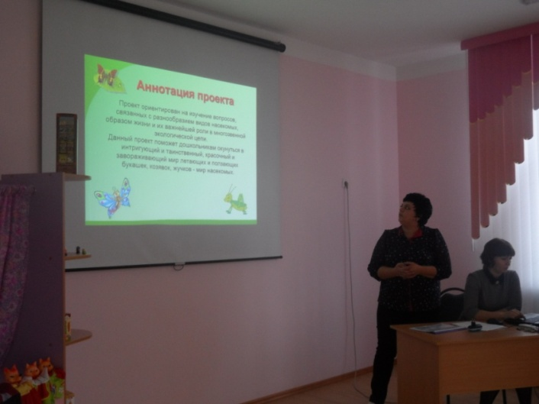
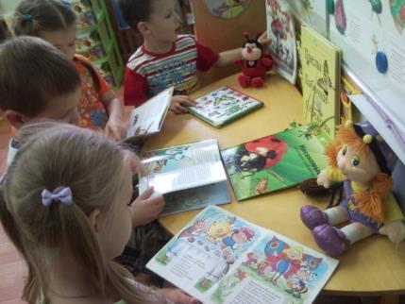
Выставка книг по теме «насекомые»

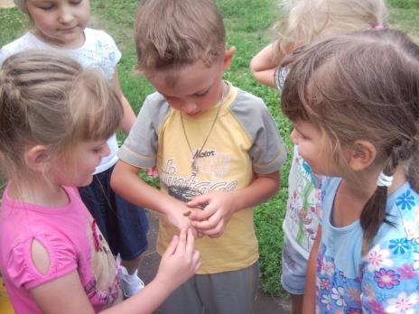

Наблюдение на участке

